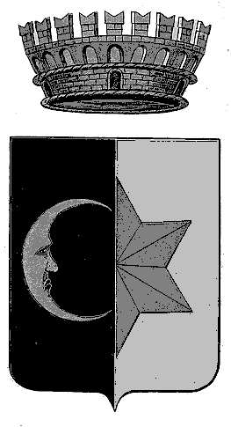 | COMUNE DI SAN MICHELE ALL'ADIGE - PROVINCIA DI TRENTO  38098 - San Michele all’Adige Via della Prepositura nr.1 - part. Iva 00141660225 - tel. 0461-650117 - fax 0461-651099  info@comune.sanmichelealladige.tn.it – certificata@pec.comune.sanmichelealladige.tn.it  www.comune.sanmichelealladige.tn.it | 

ACCESSO AL MUNICIPIO DI SAN MICHELE ALL’ADIGE
MONITORAGGIO PER LA PREVENZIONE DEL CONTAGIO DA CORONAVIRUS SARS-2
DICHIARAZIONE AI SENSI DEGLI ARTT. 46 E 47 D.P.R. N. 445/2000
Il/La sottoscritto/a _______________________________________________________________
Nato/a a ___________________________________ il _________________________________
Documento riconoscimento : ______________________________________________
consapevole delle conseguenze penali previste in caso di dichiarazioni mendaci a pubblico ufficiale (art. 495 c.p.)
DICHIARA SOTTO LA PROPRIA RESPONSABILITÀ
- di accedere al municipio di San Michele all’Adige per appuntamento con __________________
______________________________________________________________
- di aver misurato prima di recarsi in municipio a San Michele all’Adige la propria temperatura corporea e di averla trovata non superiore a 37,5° C;
- di non essere positivo al CORONAVIRUS SARS-2., per quanto a propria conoscenza, e nel caso di aver già svolto un periodo di quarantena di almeno 14 giorni, ed essere stato a sottoposto in seguito a tampone per la ricerca del Coronavirus per almeno due volte con esito negativo;
- di non avere avuto sintomi influenzali o febbre superiore a 37,5°C nelle ultime 24 ore e di non essere convivente o avere avuto contatti con persone che presentavano sintomi influenzali o febbre superiore a 37,5°C nelle ultime 24 ore;
- di non convivere e/o di non aver avuto consapevolmente contatti con soggetti risultati positivi al CORONAVIRUS SARS-2. e nel caso di aver già svolto un periodo di quarantena di almeno 14 giorni, ed essere stato sottoposto in seguito a tampone per la ricerca del Coronavirus per almeno due volte con esito negativo;
- di prendere atto ai fini della tutela della Privacy che i dati indicati nella presente dichiarazione saranno utilizzati esclusivamente per la prevenzione del contagio da Coronavirus Sars-2, non saranno elaborati e le dichiarazioni saranno conservate per la durata dello stato di emergenza e solo al fine di agevolare la tracciabilità di eventuali contagi.
San Michele all’Adige, __________________________ Firma ___________________________
Ore _________________
Il dipendente che raccoglie la dichiarazione: ______________________________________________

****
Il dipendente __________________ a seguito della misurazione della temperatura rileva:
- inferiore/uguale a 37,5 gradi, e consente l’accesso agli uffici
- superiore a 37,5 gradi e NON consente l’accesso agli uffici
Il dipendente _______________________________

